6.3测量物质的密度
6.3测量物质的密度教案
教学目标
【知识与技能】
1.认识量筒，会用量筒测液体体积和测小块不规则固体的体积．
2.进一步熟悉天平的调节和使用，能较熟练地用天平、量筒测算出固体和液体的密度．
【过程与方法】
在探究测量固体和液体密度的过程中，学会利用物理公式间接测定物理量的科学方法，体会占据空间等量替代的方法．
【情感、态度与价值观】
1.培养学生严谨的科学态度，实事求是的科学作风．
2.通过了解密度知识与社会生活的联系，促进科学技术与社会紧密结合，使科学技术应用于社会、服务社会．
教学重难点
【重点】
量筒的使用方法．
【难点】
如何测量液体和固体的密度．
课前用具
实验器材(天平、量筒、盐水、铁块、石块、水、烧杯、细针等)、文本、图片或音视频资料、自制PPT课件。

一、创设情境，导入新课
地质勘探、科学考察需要对各种矿石样品进行密度的测量，工农业生产中经常也需要对产品、种子等进行密度的测量。应该如何测量物质的密度呢？密度的测量有哪些常见的方法？
二、讲授新课
知识点一：量筒的使用
由公式ρ＝$\frac{m}{V}$可知，测出物质的质量和体积即可算出物质的密度，可是如何测量物质的体积呢？由此引出量筒。
学生自学：出示量筒，指出液体的体积和不规则的物体体积可以用量筒来测量。每小组同学观察桌面上的100 mL量筒的结构，回答下面问题：
1．量筒是以什么单位标度的？是毫升(mL)还是立方厘米(cm³)？1 mL＝________cm³。
2．量筒的最大测量值(量程)是多少？量筒的分度值(最小测量值)是多少？
3．如何读数？
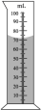
总结归纳：
使用量筒(杯)应注意以下几点：
1.明确量筒是以毫升(mL)单位标度，1 mL＝1 cm³
2.使用前应观察所用量筒的量程和最小分度值，以便选择适合被测物体的量筒。了解最小分度值，才能正确记录。桌面上的量筒量程是0～100 mL。
3.读数时，量筒一定要放在水平台上，视线要与液面相平，若仰视，读数偏低，若俯视，读数会偏高。若液面(例如水银面)为凸形，视线应与凸形液面的最高处相平，若液面(例如水面)为凹形，视线应与凹形液面的最低处相平。
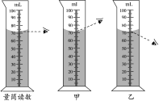
学生操作:1.用量筒直接量出50 mL水 2.测出小石块体积
总结归纳：
1.用量筒可以直接测出液体的体积。
2.对于形状不规则的固体，因用刻度尺根本无法测出其体积。这时只能用量筒利用排水法进行测量。具体方法是：先在量筒中倒入适量的水，读出水面所对刻度V₁，再将被测物体轻轻放入水中，读出此时读数V₂，V₂－V₁即是该固体的体积。
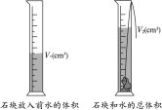
石块的体积V＝V₂－V₁
知识点二：测量小石块的密度
学生分组实验：
1.小组讨论测量方法、需要的实验器材；
2.说出测量步骤(点评误差最小的方法)、进行测量；
3.将数据填写到自己设计的表格中，计算出结果；
4.各小组汇报实验数据，然后进行讨论。
总结归纳
1.实验器材：天平、量筒、水、烧杯。
2.测量步骤：
(1)用天平测出石块的质量m；
(2)用量筒测出水的体积V₁；
(3)用细线将石块系好，慢慢放入量筒中，测出水和石块的总体积V₂；
(4)小石块密度表达式：ρ＝$\frac{m}{V}$＝$\frac{m}{V2－V1}$。
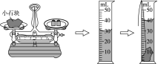
3.将数据填写到自己设计的表格中，计算出结果。例如下表。
石块的质  量m/g | 石块放入前水的  体积V₁/cm³ | 石块和水的  总体积V₂/cm³ | 石块的体积  V＝V₂－V₁/cm³ | 石块的密度  ρ/(g·cm^{－3})
拓展教学 蜡块不沉入水中，也能用天平和量筒测出蜡块的密度吗？想想有什么好办法？
方法一
实验：测定密度比水小的石蜡的密度。
方法：压入法测体积。
器材：天平、量筒、水、细铁丝、石蜡。
步骤：
①用天平称出石蜡块质量m；
②在量筒中倒入适量的水，记下水的体积V₁；
③把石蜡放入量筒水里，用一根细铁丝把石蜡压入水中，记下这时量筒中水面达到的刻度值V₂，两次读数之差V＝V₂－V₁；
④根据公式ρ＝$\frac{m}{V}$，求出石蜡密度。
方法二
实验：测定密度比水小的石蜡的密度。
方法：悬垂法测体积。
器材：天平、量筒、水、金属块、石蜡
步骤：①用天平称出石蜡块质量m；
②在量筒中倒入适量的水，在细线上系上石蜡和金属块，先把金属块沉入水中测出金属块和水的总体积V₁；
③把上面石蜡也沉入水中，测出水、金属块、石蜡的总体积V₂，两次读数之差V＝V₂－V₁；
④根据公式ρ＝$\frac{m}{V}$，求出石蜡密度。
知识点三：测量盐水的密度
学生分组实验
1.小组讨论测量方法、需要的实验器材；
2.说出测量步骤(点评误差最小的方法)、进行测量；
3.将数据填写到自己设计的表格中，计算出结果；
4.各小组汇报实验数据，然后进行讨论。
总结归纳
1.实验器材：天平、量筒、盐水、烧杯。
2.测量步骤：
(1)用天平测出烧杯和盐水的总质量m₁；
(2)将一部分盐水倒入量筒中，读出量筒中盐水的体积V；
(3)用天平测出烧杯和剩余盐水的质量m₂；
(4)盐水密度表达式ρ＝$\frac{m}{V}$＝$\frac{m1－m2}{V}$。
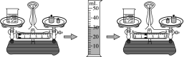
3.将数据填写到自己设计的表格中，计算出结果。如下表。
玻璃杯和盐  水的质量m₁/g | 玻璃杯和剩余  盐水的质量m₂/g | 量筒中盐水质量  m＝m₁－m₂/g | 量筒中盐水  的体积V/(cm³) | 盐水的密度  ρ/(g·cm^{－3})
三、板书设计
第3节 测量物质的密度
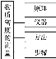
四、教学反思
课堂中难点未能突破。本节课的难点是学生能分析出所测物质的密度偏大（或偏小）的原因并及时更正，有三个组测得的盐水的密度大于2g/cm³，有一个组测得的小石块的密度小于1 g/cm³，这样的结论很显然都是错误的，但由于时间所限，只能由我简单讲了，学生没有用实验验证，似懂非懂。没有有效的展示激励的措施。在教学中，面对着12个小组，我只能一组一组地巡视，做的好的说一声好，做的差的指出不当之处，组与组之间无法进行对比，没有交流，不能有效地激发学生的积极性和主动性。
同步练习：
1.实验室里有下列四种量筒，分别标有最大量度范围和分度值，要求一次较准确地量出质量为100 g、密度为0.8×10³ kg/m³的酒精，则应选用的量筒是(前者标的是量程，后者标的是分度值)( )
A.500 mL，10 mL B.100 mL，2 mL
C.250 mL，5 mL D.50 mL，2 mL
答案：C
2.小明为测量老陈醋的密度设计了如下实验步骤:①用天平测出空量筒的质量 ②向量筒中倒入适量醋，测出醋的体积 ③用天平测出量筒和醋的总质量。对上述实验步骤所持的观点应是( )
A.所测出醋的体积一定不准确，不可取
B.能测出醋的密度且步骤合理
C.测出醋的密度值偏大，不可取
D.易使量筒从天平上倾斜而摔碎，不宜提倡
答案：D
3.为了测出金属块的密度，某实验小组制定了如下的实验计划：
①用天平测出金属块的质量
②用细线系住金属块，轻轻放入空量筒中
③在量简中装入适量的水，记下水的体积
④将金属块从量筒中取出，记下水的体积
⑤用细线系住金属块，把金属块浸没在量筒的水中，记下水的体积
⑥根据实验数据计算金属块的密度
以上实验步骤安排最合理的是（ ）
A.①②③④⑥ B.②③④⑤⑥ C.①③⑤⑥ D.①②③⑥
答案：C
4.为了测盐水的密度，某实验小组制定如下的实验计划：①在烧杯中装入适量盐水，测出它们的总质量②将烧杯中一部分盐水倒入量筒中③测出量筒中盐水的体积④测出烧杯和剩余盐水的质量⑤测出空烧杯的质量⑥根据实验数据计算盐水的密度；以上实验步骤安排最合理的是（ ）
A.①②③④⑥ B.⑤①②③⑥ C.①②④③⑤⑥ D.⑤①②④③⑥
答案：A
5.在测量盐水密度的实验中，小敏先用调好的天平测出烧杯和杯内盐水的总质量为80g，如图甲所示，然后她将一部分盐水倒入量筒，如图乙所示，接着她用天平测量烧杯和杯内剩余盐水的总质量，天平平衡时的情景如图丙所示。根据实验过程及现象，下列选项中，判断正确的是（ ）
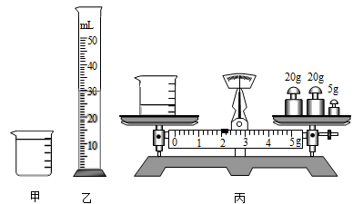
A.倒出盐水的体积为30cm³
B.烧杯和杯内剩余盐水的总质量为45g
C.倒出盐水的质量为33g
D.盐水的密度为1.1×10³kgm³
答案：ACD
6.为测出石块的密度，某同学先用天平测石块的质量，所加砝码和游码在标尺上的位置如图甲所示;接着用量筒和水测石块的体积，其过程如图乙所示。下列判断不正确的是( )
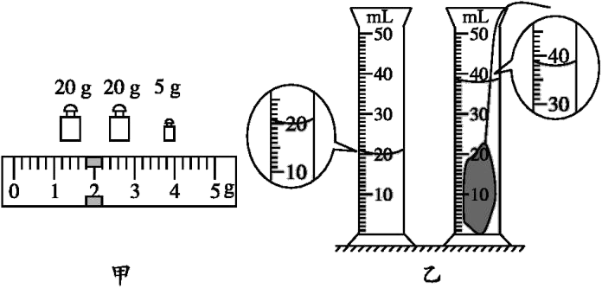
A.石块的质量是46.8 g
B.石块的体积是18 cm³
C.石块的密度是2.6×10³ kg/m³
D.若先用量筒测石块的体积，接着用天平测石块的质量，会导致测得石块的密度偏小
答案：D
7.为测量某种液体的密度，小明利用天平和量杯测量了液体和量杯的总质量m及液体的体积，得到了几组数据并绘出了m-v图像，如图所示.下列说法正确的是（ ）
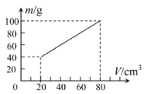
A.该液体密度为2g/cm³
B.该液体密度为1.25g/cm³
C.量杯质量为40g
D.60cm³的该液体质量为60g
答案：D
8.元旦假期，武汉下了一场大雪，积雪深度超过10cm。为了估测积雪的密度，小明找到一层厚度均匀的积雪，用力向下踩，形成了一个下凹的脚印，如图所示。将脚印下的雪近似看成冰层，利用冰的密度，只要测量下列哪组物理量，就可以估测出积雪的密度（ ）
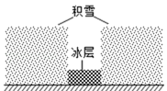
A.积雪的厚度和脚印的面积 B.积雪的厚度和脚印的深度
C.冰层的厚度和脚印的面积 D.脚印的深度和脚印的面积
答案：B
9.小明妈妈为家里自酿了很多红葡萄酒，小明想知道自酿葡萄酒的密度。于是和学习小组的同学们一起利用天平、量筒进行测量。他们的操作如下:
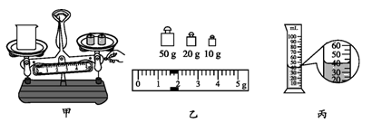
(1)将天平放在 上，游码拨至标尺左端 处，并调节天平平衡。
(2)用天平测量空烧杯的质量，图甲是小明测量过程中的情景，他的错误是 。
纠正错误后，测得空烧杯的质量是41.6 g。
(3)取适量的葡萄酒倒入烧杯中，用天平测葡萄酒和烧杯的总质量，天平平衡时，右盘中砝码及游码的位置如图乙所示，其总质量为 g。
(4)将烧杯中的葡萄酒全部倒入量筒中(如图丙所示)，则量筒中葡萄酒的体积是 cm³。根据测量数据计算出葡萄酒的密度是 g/cm³。
(5)分析上述方法，测出葡萄酒的密度会偏 (选填“大”或“小”)。
答案：(1)水平台 零刻度线(2)在测量过程中调节平衡螺母(3)81.6(4)40 1(5)大
10.某小组测量一种易溶于水且形状不规则的固体小颗粒物质的密度，测量的部分方法和结果如图所示。
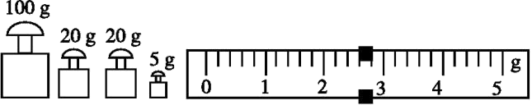
图1
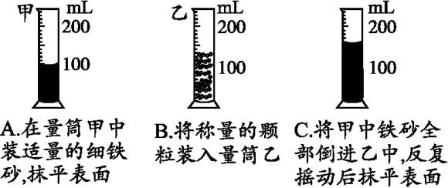
图2
(1)将天平放在水平桌面上，将游码移至标尺的 处，然后调节 ，使天平平衡。接着，用天平测量适量小颗粒的质量。当天平重新平衡时，砝码质量和游码位置如图1所示，则称量的颗粒质量是 g。
(2)因颗粒易溶于水，小组同学采用如图2所示的方法测量体积，所称量的颗粒体积是 cm³。
(3)该物质的密度是 g/cm³。
(4)在图2步骤C中，若摇动不够充分，则测出的密度比实际密度值偏 。
答案：(1)零刻度线 平衡螺母 147.6(2)60(3)2.46(4)小

